1 კვირა-
ინსტრუქციები
სავარჯიშო 1: ჩამოტვირთეთ პროგრამები და ითამაშეთ
Α) https://play.google.com/store/apps/details?id=com.duolingo&hl=en
Β) https://play.google.com/store/apps/details?id=de.akelius.university.mobile.languageapplication&pli=1
სავარჯიშო 2: ჩავდივარ http://ts.sch.gr/repo/online-packages/dim-glossa-a-b/
მე ვწერ სახელს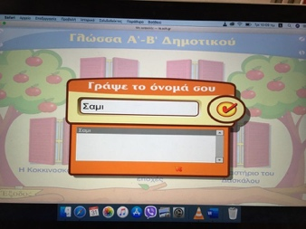
მე დაჭერით «Η Κοκκινοσκουφίτσα» 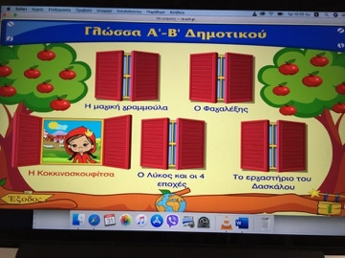
მე წითელზე ვაკვირდები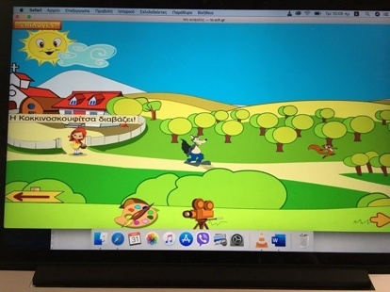
თამაში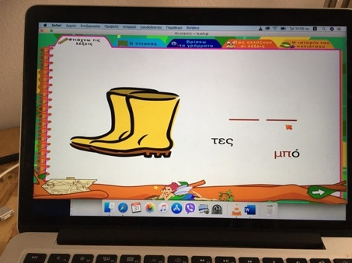

სავარჯიშო 3: წავიკითხე ΛΕΞΙΛΟΓΙΟ და ვსწავლობ იმდენი სიტყვას, რაც მომწონს.
სავარჯიშო 4: გააკეთე რვეული A) მუშაობა Γεια σου ბ) მუშაობა Καλημέρα
სავარჯიშო 5: წავიკითხე Ποίημα და იპოვნეთ უცნობი სიტყვები google translate
(https://translate.google.com/?tl=sr#view=home&op=translate&sl=el&tl=sq )

